السؤال الأول : مهارة التصنيف ( درجة المهارة 10 درجات )

( أ ) لون الاشياء ذات الرائحة الزكية باللون الأحمر والأشياء ذات الرائحة الكريهة باللون الأزرق : ( 6 درجات )

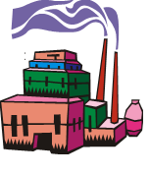
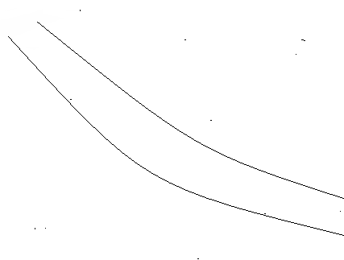

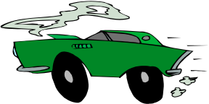
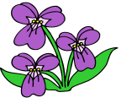





( ب ) صل الصورة بالكلمة المناسبة : ( 4 درجات )


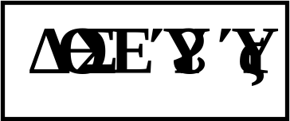
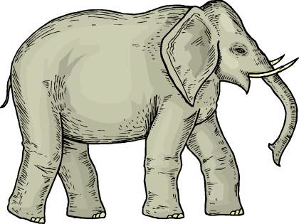

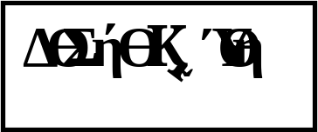



السؤال الثاني : مهارة استنتاج الحقائق والمفاهيم : ( درجة المهارة 10 درجات )

ضع علامة ( ) أسفل الإجابة الصحيحة :
( أ ) ساعد أحمد في تقديم الغذاء لحيواناته : ( 4 درجات )
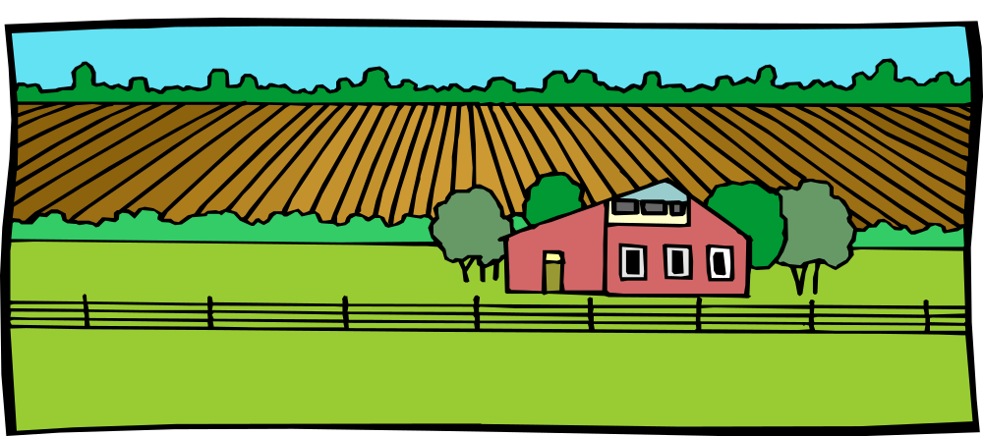

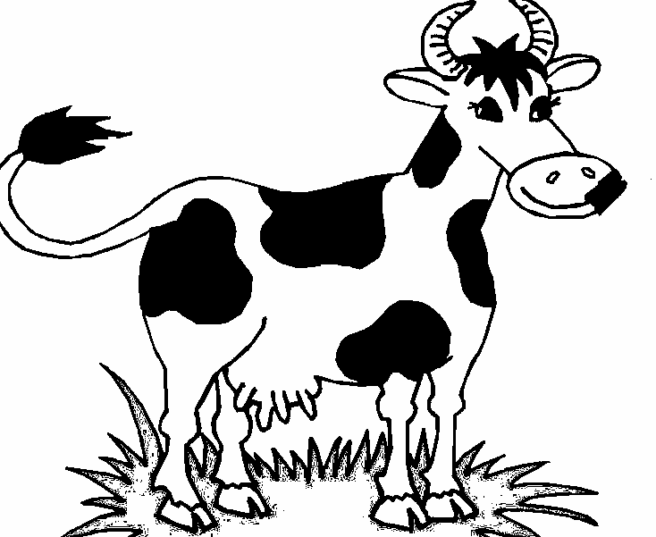
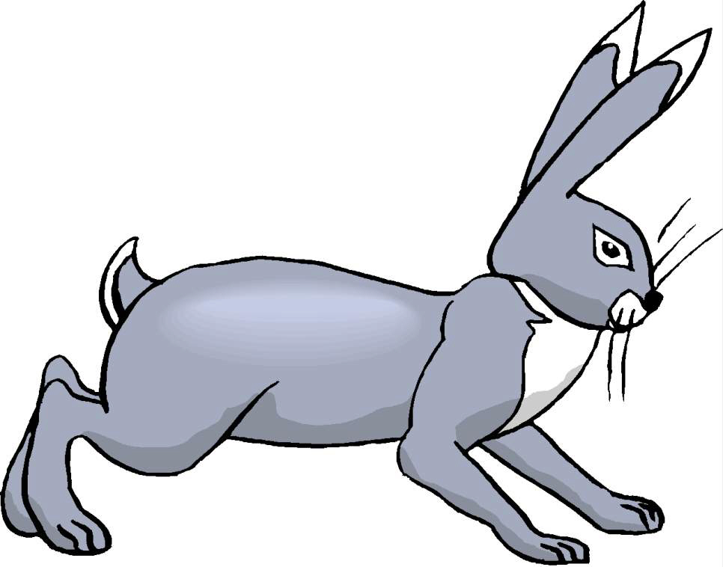

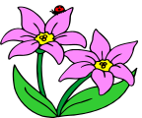
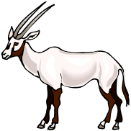
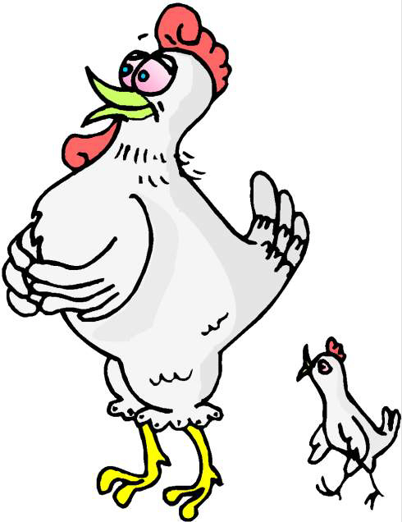





( ب ) صل بخط بين الأطعمة ومجموعة الغذائية التي تنتمي لها
( 6 درجات )
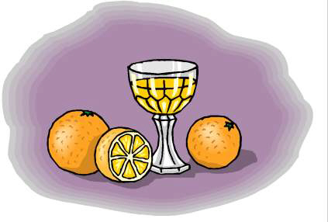
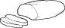
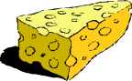

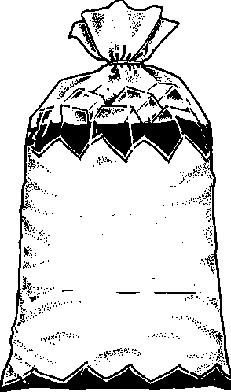


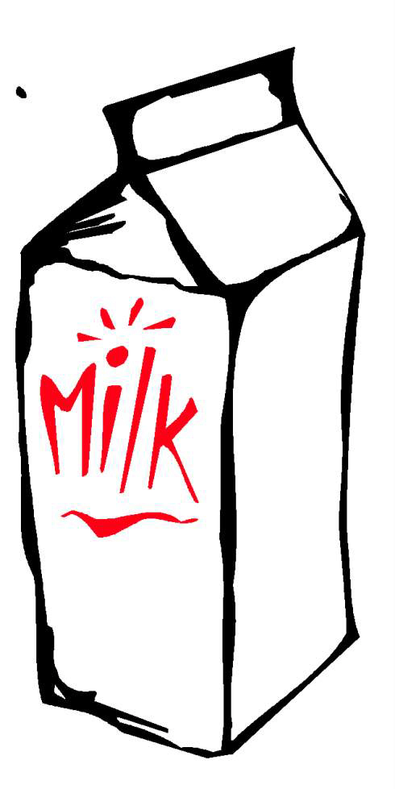
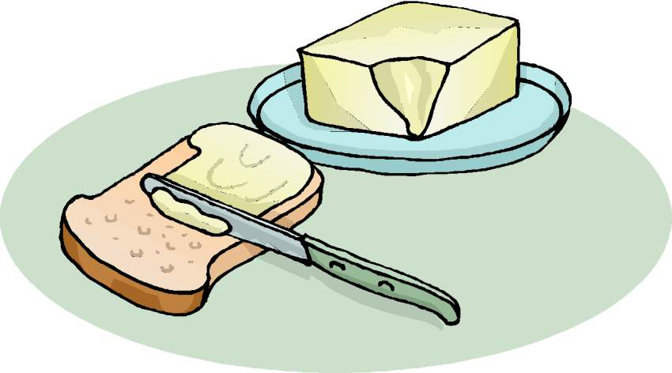

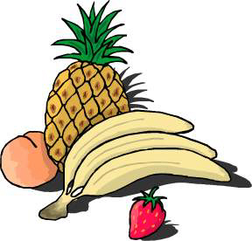

السؤال الثالث :- مهارة الملاحظة (درجة المهارة 10 درجات)
( 6 درجات )
أ) صل بين الحيوان وصغيره :

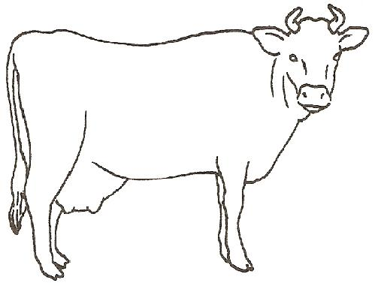
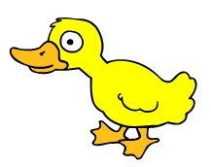

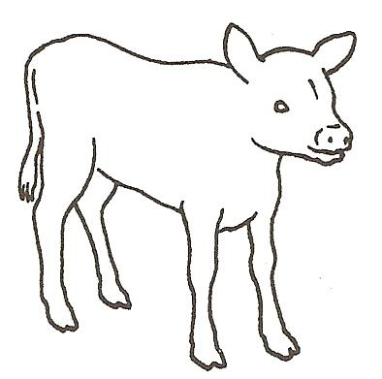
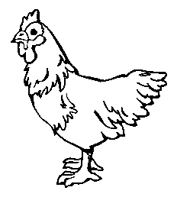

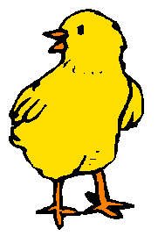
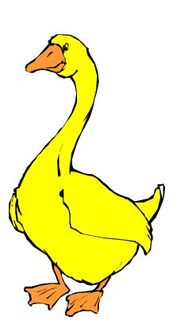



ب) حوط عندما كانت صغيرة : (2 درجة )

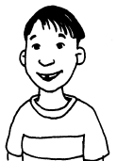
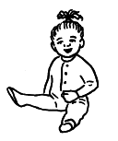

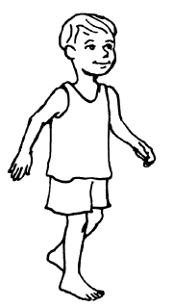

ج) حوط حول الشخصين المختلفين جداً : (2 درجة )
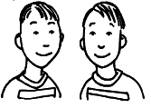

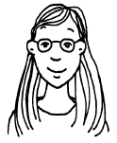
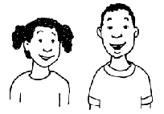
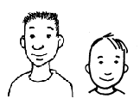

السؤال الرابع :- مهارة التوقع لحدث أو ظاهرة : ( 10 درجات )

1) أكمل بالرسم مراحل نمو النبات : ( 4 درجات )
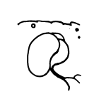

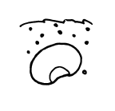

1
3
2
4

2) ضع علامة ( ) أسفل الصورة المناسبة : (ثلاث درجات)

( أ ) : الأصيص الأفضل للزراعة :
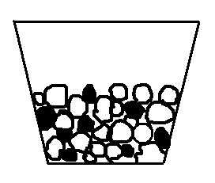
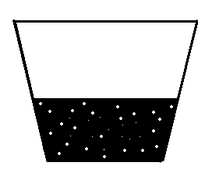
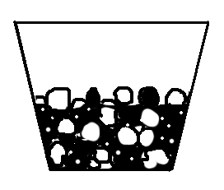

( حصى ) ( رمل ) ( حصى + رمل )

ب ) أيهما يستمر في الاتزان فترة أطول : (ثلاث درجات)

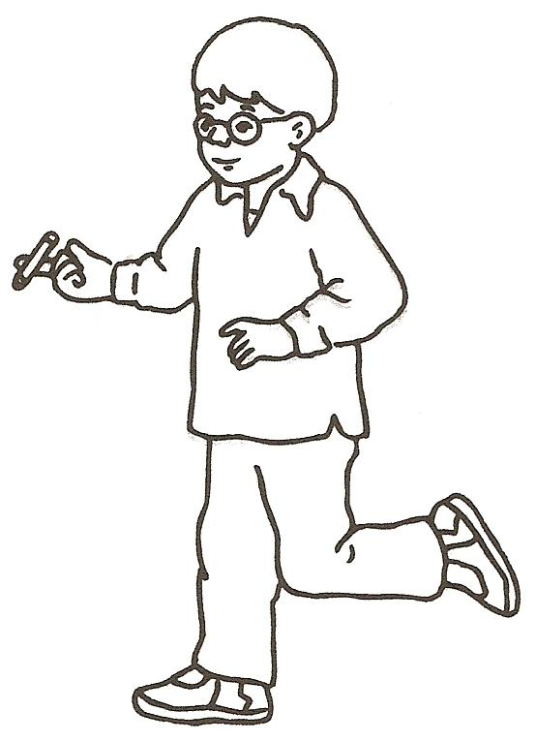
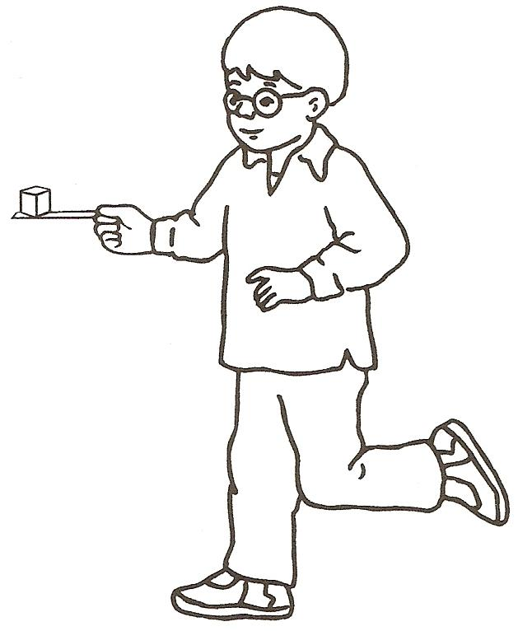
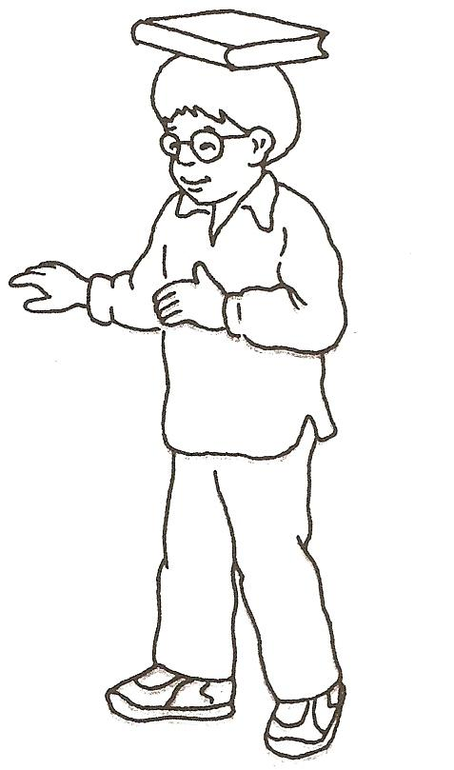

وزارة التربية
التوجيه الفني العام للعلوم
بطاقة تقويم الاختبار التشخيصي للصف الأول الابتدائي
مدرسة :
اسم التلميذ : الصف : 1/

السؤال | المهارات | درجة  السؤال | درجة  التلميذ | درجة  المهارة  100 | التقدير
الأول  ( أ ) | مهارة التصنيف | 6
الأول  (ب) | مهارة التصنيف | 4
الثاني  ( أ ) | مهارة استنتاج الحقائق والمفاهيم | 4
الثاني (ب) | مهارة استنتاج الحقائق والمفاهيم | 6
الثالث  ( أ ) | مهارة الملاحظة | 6
الثالث (ب) | مهارة الملاحظة | 2
الثالث (ج) | مهارة الملاحظة | 2
الرابع  (1) | مهارة التوقع لحدث أو ظاهرة | 4
الرابع  (2)أ | مهارة التوقع لحدث أو ظاهرة | 3
الرابع  (2)ب | مهارة التوقع لحدث أو ظاهرة | 3

